**PLAN INSTITUCIONAL DE ARCHIVOS - PINAR 2020-2023**

**DEL INSTITUTO NACIONAL DE FORMACIÓN TECNICA PROFESIONAL DE SAN ANDRES Y PROVIDENCIA ISLAS (INFOTEP).**

RECTORA

SILVIA MONTOYA DUFFIS

VICERRECTORA ADMINISTRATIVA

MARIA CLAUDIA BRACHO

AREA FUNCIONAL DE GESTIÓN DOCUMENTAL

ZORAIDA VANEGAS

Revisó: Zoraida Vanegas, Profesional del área funcional de Gestión Documental.

Elaboró: Alex Francisco Vargas Hernández. Contratista.

Versión: 1.0

Fecha: 05 de Septiembre de 2019

|  |  |
| --- | --- |
| Cambio y página | Fecha |
|  |  |
|  |  |

TABLA DE CONTENIDO

1. Contexto institucional de la gestión documental en el INFOTEP. 6

2. Contexto estratégico. 8

a. Misión institucional: 8

b. Visión Institucional: 8

c. Objetivos generales: 8

d. Objetivos específicos: 9

e. Política del Sistema Integrado de Gestión: 10

f. Objetivos del Sistema Integrado de Gestión: 10

h. Modelo Integrado de Planeación y Gestión (MIPG): 13

i. Política Institucional de Gestión Documental. 15

j. Objetivos de la política de Gestión Documental. 16

3. Visión estratégica del Plan Institucional de Archivos PINAR. 16

4. Objetivos del Plan Institucional de Archivos PINAR. 17

5. Mapa de Ruta del Plan Institucional de Archivos PINAR. 18

6. Programas específicos y proyectos. 20

7. Herramienta de seguimiento del Plan Institucional de Archivos PINAR. 32

Marco terminológico. 34

Anexos. 37

Fuentes consultadas. 37

Introducción.

El presente documento contiene el Plan Institucional de Archivos PINAR del Instituto Nacional de Formación Técnica Profesional de San Andrés y Providencia islas INFOTEP, el PINAR es el instrumento básico de planeación de la función archivística institucional.

El Decreto Nacional 1080 de 2015[1] en su artículo 2.8.2.5.8 lo menciona como uno de los instrumentos para desarrollar la gestión documental en las instituciones públicas. De igual forma la Ley General de Archivos, 594 de 2000 contempla las actividades de planeación como esenciales para el desarrollo de los archivos públicos (Arts. 4 a 6).

El PINAR está articulado con el Plan estratégico institucional 2013-2023 y el plan operativo y permite planear, hacer, verificar y actuar respecto de las diferentes actividades que componen las ocho operaciones de la gestión documental (planeación, producción, gestión y trámite, organización, transferencias, disposición final, preservación a largo plazo y valoración).

**Operaciones del proceso de gestión documental.**

Las operaciones son las diferentes etapas por las que transitan los documentos durante su ciclo o circuito de vida institucional, podemos representarlo así:



El Archivo General de la Nación, ente rector archivístico nacional, elaboró y coloca a disposición de las entidades públicas el documento*: “Manual formulación del Plan Institucional de Archivos PINAR”* en el año 2014, con el propósito de brindar a las entidades públicas de todo orden un instrumento guía para la elaboración de este importante instrumento archivístico. El documento brinda una metodología sencilla y clara para lograr estructurar en debida forma, este instrumento de la planeación archivística.

Los beneficios institucionales[2] que se derivan del ejercicio de formulación del PINAR para el desarrollo de la gestión documental institucional son:

1. Contar con un marco de referencia para la planeación y el desarrollo de la función archivística.
2. Definir con claridad los objetivos y metas a corto, mediano y largo plazo de la función archivística
3. Optimizar el uso de los recursos previstos para la gestión y procesos archivísticos en el Plan Institucional y los Planes operativos anuales.
4. Mejorar la eficiencia administrativa e incrementar la productividad organizacional.
5. Articular y coordinar los planes, programas, proyectos y modelos relacionados con la gestión documental y la función archivística.
6. Facilitar el seguimiento, medición y mejora de los planes y proyectos formulados.

El PINAR permite a la alta dirección de la entidad identificar, definir y seguir los planes, programas y proyectos de la función archivística y también asociarlos y articularlos con los planes institucionales. Este instrumento debe ser aprobado por el Comité Interno de Archivo o por el Comité Institucional de Gestión y Desempeño (según el modelo MIPG) y publicado en la página web de la entidad.

La formulación, aprobación e implementación del Plan contribuye a consolidar y modernizar la gestión documental del INFOTEP en el marco del archivo total, permitiendo gestionar y cuantificar los recursos humanos, financieros, tecnológicos e infraestructura, como soporte para la ejecución de los proyectos previstos a corto, mediano y largo plazo, y gestionar su asignación oportunamente.

Las fuentes de información básicas usadas para la estructuración del PINAR son los diagnósticos, informes, planes, mapas de riesgos y análisis de origen interno en su mayoría y algunos externos generados en desarrollo de la gestión documental institucional desde el año 2004, la documentación del Sistema Integrado de Gestión, la formulación del Modelo Integrado de Planeación y Gestión (MIPG), los planes de desarrollo, estratégicos y operativos de la entidad así como la normatividad externa nacional y toda la información técnica y especializada pertinente expedida por el Archivo General de la Nación Jorge Palacios Preciado.

**Metodología empleada.**

Para su elaboración, se aplicó la metodología antes señalada expedida por el Archivo General de la Nación, incluyendo los modelos de formatos allí propuestos, sobre los cuales se realizaron algunas mejoras y ajustes para optimizar su utilidad.

A continuación, el esquema metodológico de etapas secuenciales desarrollado:

|  |  |
| --- | --- |
| **PLAN INSTITUCIONAL DE ARCHIVOS PINAR** | |
| **Actividad** | **Estado** |
| 1. Análisis de Contexto | Finalizada |
| 2. Definición de aspectos críticos | Finalizada |
| 3. Priorización de aspectos críticos | Finalizada |
| 4. Definición de visión estratégica | Finalizada |
| 5. Definición de objetivos | Finalizada |
| 6. Definición de planes, programas y proyectos. | Finalizada |
| 7. Elaboración Mapa de ruta | Finalizada |
| 8. Definición y elaboración de herramienta de medición | Finalizada |
| 9. Elaboración documento | Finalizada |
| 10. Aprobación y publicación | Finalizada |

**Diagnóstico de Archivo.**

Previamente y como insumo fundamental para la formulación del PINAR se elaboró el diagnóstico de gestión documental del INFOTEP en el cual se analizó el estado de desarrollo en cada una de las ocho operaciones del proceso de gestión documental (planeación, producción, gestión y trámite, transferencias, organización, transferencias, valoración y disposición final) y partiendo de la información obtenida, realizando la priorización de aspectos críticos hallados, se formula el presente plan así como el Programa de Gestión Documental y los programas específicos, proyectos y el Sistema Integrado de Conservación de documentos.

**Formatos implementados en la elaboración del PINAR:**

|  |  |
| --- | --- |
| **Formato N°1** | Contexto estratégico |
| **Formato N°2** | Identificación de aspectos críticos |
| **Formato N°3** | Priorización de aspectos críticos |
| **Formato N°4** | Priorización de aspectos críticos-criterios de evaluación por eje articulador |
| **Formato N°5** | Definición de visión estratégica |
| **Formato N°6** | Definición de objetivos |
| **Formato N°7** | Definición de Planes, Programas, Proyectos |
| **Formato N°8** | Mapa de ruta |
| **Formato N°9** | Cuadro de mando |

Nota: los colores mostrados corresponden a los usados en las pestañas del archivo Excel (Formatos construcción PINAR); matriz que contiene todos los formatos diligenciados en la construcción del PINAR del INFOTEP 2020-23. Los formatos 3 (Priorización de aspectos críticos) y 4 (Priorización de aspectos críticos-criterios de evaluación por eje articulador) fueron diligenciados por el área funcional de gestión documental del Instituto. (anexos 1 y 2 del presente documento).

# Contexto institucional de la gestión documental en el INFOTEP.

El Instituto fue creado en el año de 1980 como *“Instituto Nacional de Educación Intermedia Profesional de la intendencia de San Andrés y Providencia”* (mediante el Decreto nacional 176)[3], en el año 1988 se cambió su naturaleza jurídica (pasó a ser un establecimiento público del orden nacional) a través del Decreto 758 de 1988, en el año 2004 fue objeto de reestructuración institucional a través del Decreto nacional 1095 y la última reestructuración se produjo mediante el Decreto nacional 1570 de 2016.

Cuenta con un estatuto general, el Acuerdo 04 de 2019 del Consejo Directivo y a través del Decreto nacional 1570 de 2016 y el Acuerdo 04 de 2017 se adoptó la estructura orgánica y funcional actual.

La dirección y administración del Instituto corresponde al Consejo Directivo como máximo órgano de dirección y gobierno, al Rector, como representante legal y primera autoridad ejecutiva, y al Consejo Académico como máxima autoridad académica.

En el siguiente nivel se encuentran, la Vicerrectoría Administrativa y Financiera, dependencia que ejerce las funciones de Secretaría Técnica del Consejo Directivo y es responsable del manejo y custodia del archivo institucional[4], y la Vicerrectoría Académica, dependencia que representa a las Directivas Académicas ante el Consejo Directivo.

La Vicerrectoría Administrativa tiene en su estructura el área funcional de gestión documental[5] que atiende la función archivística del Instituto.

El área cumple las funciones de dirección y coordinación operativa de todas las operaciones de la gestión documental en las fases de Archivo de Gestión y Central, cuenta con un equipo integrado por funcionarios y contratistas que atiende actualmente las siguientes tareas de gestión documental:

* Seguimiento y apoyo al proceso de organización de Archivos de Gestión.
* Atención a consultas internas y externas del Archivo Central y Fondo Acumulado.
* Elaboración del inventario documental de Archivo Central.

La gestión del servicio de correspondencia (administración de comunicaciones oficiales) de la entidad se realiza a través de un área recientemente organizada (ventanilla de correspondencia) no definida como funcional en la estructura orgánica actual.

En el instituto no se creó Comité Interno de Archivo por lo cual sus funciones vienen siendo asumidas por el Comité Institucional de Gestión y Desempeño en el marco del modelo MIPG.

**Personal a cargo.**

El personal que actualmente apoya la ejecución de las actividades de gestión documental del Instituto es el siguiente:

|  |  |  |
| --- | --- | --- |
| **Número** | **Vinculación** | **Área de actividades** |
| 1 | Planta- Profesional | Coordinación área de gestión documental |
| 1 | Planta- Asistencial | Administración del Archivo Central. |
| 1 | Contratista- Técnico | Apoyo coordinación archivos de gestión |
| 1 | Planta-asistencial | Atención de ventanilla única de correspondencia |

El núcleo duro de la gestión documental del Instituto se ubica en la satisfacción de las necesidades de información de los ciudadanos sobre temas de expedición y registro de títulos académicos e historias académicas, siendo también fundamental la información de sus Historias Laborales y actividades de investigación y extensión que actualmente desarrolla y fortalece la entidad. También es relevante la necesidad de consulta por la misma institución, organismos externos administrativos de control y entes judiciales.

# Contexto estratégico.

El Plan Institucional de Archivos PINAR del INFOTEP está alineado al siguiente contexto estratégico institucional[6]:

## Misión institucional:

El INFOTEP en cumplimiento de la función social que corresponde a su naturaleza pública, tiene la misión de buscar el desarrollo social, económico, cultural, ambiental y aplicar conocimiento mediante procesos curriculares, de investigación y de proyección social para formar integralmente ciudadanos comprometidos con la sociedad y la cultura, para aportar soluciones a los problemas de la isla.

## Visión Institucional:

El INFOTEP en el año 2030 se convertirá en la Institución Universitaria del Archipiélago, pionera en temas propios de insularidad con proyección hacia el país y el Caribe, reconocida por la calidad de sus programas, con egresados competitivos para satisfacer la demanda laboral del Departamento y la Nación, con infraestructura física y talento humano idóneo que garantice el cumplimiento de la Misión Institucional, siempre teniendo en cuenta el enfoque étnico y cultural del departamento.

## Objetivos generales:

* Profundizar en la formación integral de los estudiantes, dentro de las modalidades y calidades de la Educación Superior, para cumplir las funciones profesionales, investigativas y de servicio social que requiere el Departamento y el País.
* Trabajar por la creación, el desarrollo y la transmisión del conocimiento en todas sus formas y expresiones y promover su utilización en los distintos campos para solucionar las necesidades del Departamento y el País.
* Prestar a la comunidad un servicio de calidad, el cual hace referencia a los resultados académicos, a los medios y procesos empleados, a la infraestructura institucional, a las dimensiones cuantitativas y cualitativas del mismo y a las condiciones en que se desarrolla la institución.
* Ser factor de desarrollo científico, cultural, económico, ambiental y ético a nivel regional y nacional.
* Actuar armónicamente entre sí y con las demás entidades educativas y formativas.
* Contribuir al desarrollo de los niveles educativos que le anteceden para facilitar el logro de sus correspondientes fines.
* Promover la unidad nacional, la integración regional y la cooperación interinstitucional, con miras a que los diferentes grupos humanos de la región dispongan de los recursos y las tecnologías apropiadas que les permitan atender adecuadamente sus necesidades.
* Promover la formación y consolidación de comunidades académicas y la articulación con sus homólogas a nivel nacional e internacional.
* Promover la preservación de un medio ambiente sano y fomentar la educación y cultura ecológica.
* Conservar y fomentar el patrimonio cultural, a nivel regional y nacional.

## Objetivos específicos:

1. Impartir la educación superior como medio eficaz para la realización plena del hombre, con miras a configurar una sociedad más justa, equilibrada y autónoma.
2. Propiciar la expansión de programas que posibiliten la participación de los egresados al desarrollo económico, social y cultural de la región y del país.
3. Viabilizar la integración de la educación superior con los demás sectores básicos de la actividad regional y nacional.
4. Promover la formación científica investigativa, pedagógica y cultural del personal docente para garantizar la calidad de la educación en sus diferentes niveles y modalidades.
5. Ofrecer programas de extensión a la comunidad, que contribuyan a su formación y promoción personal y al desarrollo regional y nacional.
6. Desarrollar proyectos de investigación que sirvan de base para la solución de problemas del sector productivo y la generación de tecnologías apropiadas para la región y el país.
7. Desarrollar en los educandos una actitud de formación permanente que responda a las constantes exigencias del cambio y la investigación de los valores humanísticos con el ejercicio de las labores técnicas.
8. Fomentar en la comunidad educativa una actitud de compromiso frente al conjunto de valores humanos, éticos y culturales que le permitan intervenir en el desarrollo de la región y el país.

## Política del Sistema Integrado de Gestión:

El INFOTEP del Departamento Archipiélago de San Andrés, Providencia y Santa Catalina, está comprometido con la formación integral del capital humano, a través de la oferta de los servicios de educación superior, extensión, investigación y bienestar estudiantil; y la implantación de una cultura de autocontrol, servicio al cliente y partes interesadas. La Alta Dirección y sus colaboradores están comprometidos con el diseño, implementación, mantenimiento y mejora continua del Sistema Integrado de Gestión.

El talento humano vinculado a la Institución, bajo cualquier modalidad de contratación, propende por la gestión de la seguridad y salud en el trabajo, la seguridad y confiabilidad de la información, y el desempeño ambiental; contribuyendo con un buen gobierno para el cumplimiento de los requisitos (de las normas técnicas, legales, organizacionales y del cliente) y una gestión pública transparente, eficiente, eficaz y efectividad.

## Objetivos del Sistema Integrado de Gestión:

* Satisfacer las necesidades del cliente, implementando estrategias de comunicación efectivas que faciliten conocer su grado de percepción sobre los servicios ofrecidos por la Institución.
* Gestionar conocimiento para la formación integral de clientes actuales y potenciales, en los sectores estratégicos de intervención determinados por la Institución.
* Mantener un talento humano en la Institución competente, con base en la educación, formación, habilidades y experiencia apropiadas para la prestación de servicios conformes a los requisitos.
* Establecer controles eficientes que soporten la toma de decisiones y promuevan la cultura del mejoramiento continuo en INFOTEP.
* Mantener el Sistema Integrado de Gestión para evidencia de la conveniencia, adecuación y conformidad de la gestión de la Institución.
* Valorar y controlar los impactos ambientales negativos de las actividades desarrollados por INFOTEP, mediante el cumplimiento de los requisitos legales ambientales.
* Identificar los peligros, evaluar y valorar los riesgos, y establecer los respectivos controles disminuyendo la probabilidad de ocurrencia de accidente de trabajo y enfermedad de origen laboral.
* Proteger la seguridad y salud de todos los trabajadores mediante la mejora continua del Sistema de Gestión en Seguridad y Salud en el Trabajo; y cumplimiento con la norma vigente y normas propias de la empresa aplicables en materia de riesgos laborales.
* Proteger, preservar y administrar la integridad, confidencialidad y disponibilidad de la información digital y física, en el marco de la operación de sus procesos

Para lograr el cumplimiento de estos objetivos, se ha estructurado el Sistema Integrado de Gestión, armonizado con el Modelo Integrado de Planeación y Gestión (MIPG), basado en políticas y dimensiones.

Para el caso de la gestión documental, la Política de Gestión Documental se desarrolla a través de la dimensión quinta de Información y Comunicación del Modelo Integrado de Planeación y Gestión (MIPG).

* 1. **Mapa institucional de procesos:**

El INFOTEP ha definido su estructura de procesos definiendo ocho, los cuales clasifica en procesos estratégicos, misionales, de apoyo y procesos de evaluación.

Dentro de los procesos de apoyo encontramos un proceso denominado *“Gestión legal, administrativa y financiera”* dentro del cual, en un procedimiento específico, el PA-GLAF-PRO-013 (Gestión Documental), cuyo objetivo está definido como *“Controlar la administración, custodia y disposición final de los documentos de origen interno y externo de INFOTEP”* bajo la responsabilidad de la Vicerrectoría Administrativa y Financiera.

En el procedimiento mencionado se incorporan actividades correspondientes a las ocho operaciones de la gestión documental, desde la producción y hasta la disposición final.

A continuación, se presenta el mapa institucional de procesos y un listado de los mismos con los procedimientos que los componen.

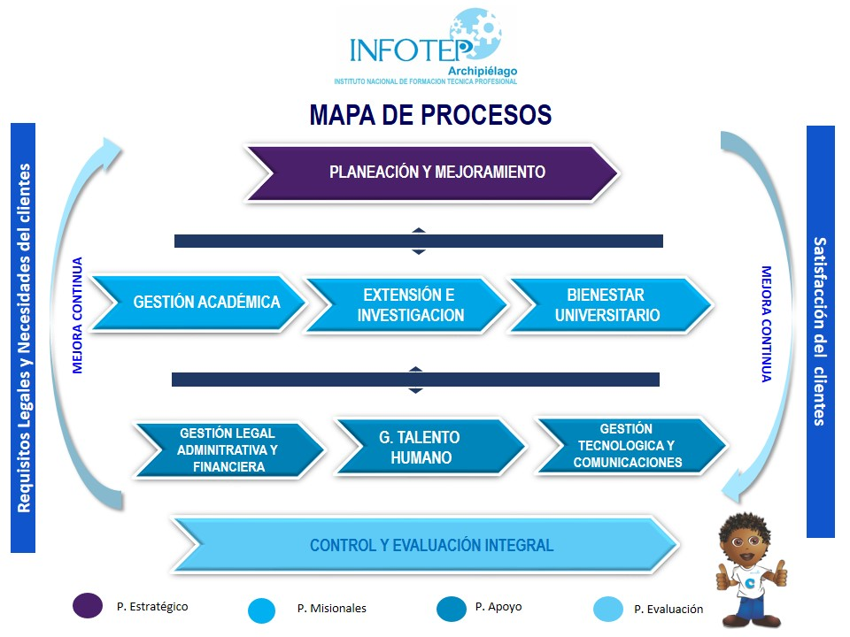

|  |  |
| --- | --- |
| **Proceso** | **Procedimientos** |
| **Planeación y mejoramiento** | Medición de satisfacción del cliente, Control de documentos, Control de Registros, Tratamiento de servicio no conforme, Investigación de mercados. |
| **Gestión académica** | Caracterización del proceso |
| **Investigación y extensión** | Educación continua, Formalización de convenios, Programas de proyección social. Movilidad internacional de estudiantes, Prácticas. |
| **Bienestar estudiantil** | Bienestar estudiantil, Seguimiento y control a la permanencia. |
| **Gestión legal, administrativa y financiera** | Contratación, Gestión Documental, Atención PQRD |
| **Gestión de talento humano** | Capacitación, inducción y selección, Bienestar social e incentivos, implementación SG-SST |
| **Gestión tecnológica y comunicaciones** | Administración de aplicaciones informáticas, Plan de mantenimiento de servicios tecnológicos, Plan de tratamiento de riesgos de seguridad y privacidad de la información, planeación del sistema de gestión de seguridad de la información. |
| **Control y evaluación integral** | Auditorías internas, acciones correctivas, preventivas y correcciones |

## Modelo Integrado de Planeación y Gestión (MIPG):

*“Es un marco de referencia para dirigir, planear, ejecutar, hacer seguimiento, evaluar y controlar la gestión de las entidades y organismo públicos, con el fin de generar resultados que atiendan los planes de desarrollo y resuelvan las necesidades y problemas de los ciudadanos, con integridad y calidad en el servicio, según dispone el decreto 1499 de 2017*”[7]

El modelo MIPG no sustituye al Sistema Integrado de Gestión, sino que lo complementa pues es a través del Sistema de calidad como se operativiza el modelo MIPG, cuya estructura y dinámica está basada en el despliegue de la gestión institucional en siete dimensiones, así:

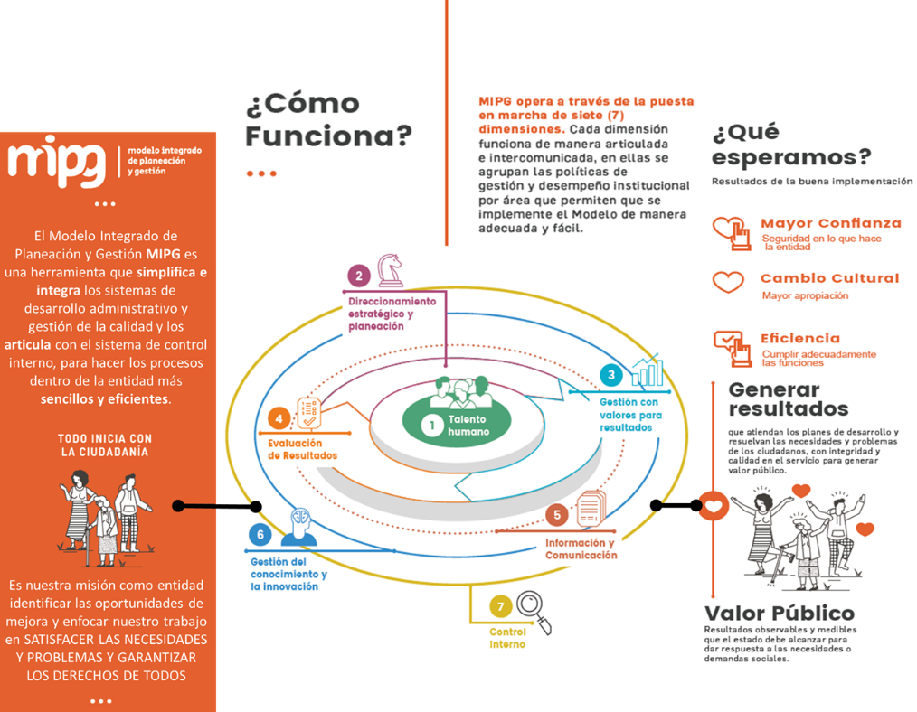

Modelo MIPG, fuente: Departamento Administrativo de la función pública.

**Dimensión quinta: Información y comunicación.**

La dimensión quinta del modelo, denominada de Información y Comunicación recoge la gestión de estos dos componentes organizacionales y busca garantizar la correcta administración de estos recursos en pro de satisfacer las necesidades informativas y comunicacionales de los grupos de interés internos, pero especialmente externos, es decir de la ciudadanía en general, resguardando la información pública, organizándola y colocándola a disposición de los ciudadanos para su consulta.



Dimensión 5: Información y comunicación, Modelo MIPG, fuente: Departamento Administrativo función pública.

Uno de los ejes para desarrollar la dimensión es la Política de Gestión Documental, la cual se desglosa para su ejecución en los siguientes componentes:

Estratégico: Comprende la formulación de la política archivística, la planeación estratégica de la gestión documental y la administración de archivos, el control, la evaluación y seguimiento, en la definición y articulación de los lineamientos e instrumentos en esta materia.

Documental: Comprende los procesos de la gestión de todos los documentos en todos sus formatos o soportes, creados o recibidos por cualquier entidad en el ejercicio de sus actividades con la responsabilidad de crear, mantener y acceder a los documentos.

Administración de archivos: Comprende la gestión de los recursos necesarios para el adecuado funcionamiento, conservación y uso de los archivos por la entidad y la comunidad.

Tecnológico: Comprende la adopción e implementación de tecnologías de la información y las comunicaciones para la gestión documental y la administración de archivos, seguridad de la información e interoperabilidad en el marco de la administración electrónica.

Cultural: Comprende aspectos relacionados con la interiorización y posicionamiento de la cultura archivística en la entidad, mediante la gestión del conocimiento, gestión del cambio, participación ciudadana, mercadeo de la información, protección del ambiente y seguridad en el trabajo.

De igual forma, el presente Plan Institucional de Archivos, el Programa de Gestión Documental y los programas específicos establecidos en la entidad a partir del presente plan (Programa de gestión de documentos electrónicos de archivo, Programa de documentos especiales, Programa de documentos esenciales, Programa de capacitación, el Proyecto de elaboración de TVD y el Sistema de conservación de documentos) se elaboraron a partir del diagnóstico de la gestión documental institucional realizado en el primer semestre de 2019 y abordan todos los temas y componentes derivados de la Política de Gestión Documental y evidenciados en el FURAG II en el 2018, por lo cual se encuentran plenamente alineados y armonizados con las ocho operaciones de la gestión documental definidas por el Archivo General de la Nación (Decreto nacional 1080 de 2015) y con los componentes del Modelo Integrado de Planeación y Gestión-Dimensión Quinta, Información y Comunicación.

## Política Institucional de Gestión Documental[8].

El Instituto Nacional de Formación Técnica Profesional de San Andrés y Providencia islas (INFOTEP), declara como Política Institucional de Gestión Documental su compromiso de implementar las mejores prácticas para la correcta gestión de sus documentos e información como elemento fundamental para avanzar hacia el cumplimiento de su visión institucional de garantizar el derecho a la educación; para ello reconoce la importancia de los documentos que produce en el cumplimiento de su misión, los identifica como evidencia fundamental de los procesos institucionales e insumo para la toma de decisiones basadas en antecedentes y por lo tanto garantizará durante todo su ciclo de vida, desde su planificación y hasta su preservación a largo plazo, la integridad, autenticidad, veracidad y fidelidad de la información a través del despliegue de las ocho operaciones de la gestión documental e incorporando tecnologías de información y la comunicación que permitan satisfacer eficientemente las necesidades informativas de los funcionarios, docentes, estudiantes, entes judiciales y de control y de la comunidad en general.

Esta política se ejecutará bajo el liderazgo de la Rectoría, la coordinación de la Vicerrectoría Administrativa y Financiera, el apoyo del área funcional de gestión documental de acuerdo con sus competencias con el apoyo de todos los funcionarios, procesos, dependencias y partes interesadas en el marco del Modelo Integrado de Planeación y Gestión MIPG.

## Objetivos de la política de Gestión Documental.

* Integrar la gestión documental a la gestión de los procesos mediante la actualización, implementación y seguimiento de todos los procedimientos del Proceso de Gestión Documental establecidos.
* Garantizar la oportuna y efectiva atención de todas las consultas y solicitudes de información de archivo que realicen los usuarios internos y externos.
* Usar eficientemente la infraestructura y tecnología disponible en un marco de gestión ambiental para fortalecer la gestión documental.
* Fortalecer la transparencia institucional a través de la implementación ética de la gestión documental.
* Establecer e implementar estándares que contribuyan a la seguridad de la información del Instituto.
* Desarrollar los planes de manejo y control de la organización, disposición, preservación y valoración de los archivos de la entidad, para la conservación de la memoria institucional.

# Visión estratégica del Plan Institucional de Archivos PINAR.

La visión estratégica del PINAR, luego de establecer y priorizar los aspectos críticos de la gestión documental, aplicando la metodología del Archivo General de la Nación, es la siguiente:

El Instituto Nacional de Formación Técnica Profesional de San Andrés y Providencia islas, INFOTEP desarrollará su gestión documental a través del PINAR y el PGD con el propósito de formular e implementar su Programa de Gestión y modelo de requisitos de Documentos Electrónicos, identificar y resguardar sus documentos esenciales, formular e implementar su Sistema Integrado de Conservación de documentos, finalizar la elaboración, ajuste e implementación de sus instrumentos archivísticos y la organización de sus Archivos de Gestión y Central e implementar un aplicativo para su servicio de correspondencia que permita gestionar adecuadamente las comunicaciones oficiales.

# Objetivos del Plan Institucional de Archivos PINAR.

Con el propósito de minimizar los riesgos de los aspectos críticos de la gestión documental identificados y atendiendo a los ejes articuladores para su atención, el INFOTEP establece los siguientes objetivos del PINAR:

* Elaborar, aprobar, implementar y realizar seguimiento al Programa específico de documentos esenciales.
* Elaborar, aprobar, implementar y realizar seguimiento al Programa específico de Gestión de Documentos Electrónicos de Archivo y adquirir un sistema de información para la gestión documental.
* Elaborar, aprobar, implementar y realizar seguimiento al Sistema Integrado de Conservación de Documentos.
* Elaborar, aprobar e implementar el modelo de requisitos para la gestión de Documentos Electrónicos de Archivo.
* Adquirir e implementar un aplicativo para la automatización del servicio de correspondencia (gestión de comunicaciones oficiales).
* Elaborar, aprobar, implementar y realizar seguimiento al Programa específico de documentos especiales.
* Organizar el 100% de los archivos de gestión del Instituto 2017-2019 (100 cajas aproximadamente). Coordinar y realizar el seguimiento al proceso de organización de archivos de gestión en las dependencias y áreas funcionales incluyendo la elaboración de los inventarios documentales.
* Finalizar la elaboración del inventario documental del Archivo Central (400 cajas y 50 AZ). Producción documental 2004-2016.
* Elaborar el manual o reglamento del servicio de correspondencia para la gestión de comunicaciones oficiales.
* Elaborar, aprobar, convalidar e implementar las Tablas de Valoración Documental del FDA del Instituto.
* Aplicar las disposiciones finales a series y subseries documentales, establecidas en las Tablas de Retención y las de Valoración Documental.
* Elaborar el Banco terminológico de series y subseries documentales y las Tablas de control de acceso a los documentos de archivo.
* Definir las características técnicas y modelos de las unidades de conservación (carpetas) para los archivos del INFOTEP.
* Ajustar el instructivo para la organización de Archivos de Gestión y definir el manejo de la organización como procedimiento o como actividad transversal.
* Definir las funciones archivísticas del Comité Institucional de Gestión y Desempeño y proyectar el acto administrativo correspondiente.
* Elaborar, aprobar, incluir en el Plan institucional de capacitación e implementar el Programa específico de capacitación en gestión documental.
* Elaborar, aprobar, implementar y realizar seguimiento a la política de reducción del uso del papel con sus indicadores para el seguimiento.
* Estructurar, formular, aprobar e implementar los procedimientos correspondientes a las ocho operaciones de la gestión documental (planeación, producción, gestión y trámite, organización, transferencias, disposición final, valoración y preservación a largo plazo).
* Elaborar e implementar los planes de transferencias documentales primarias y secundarias.

# Mapa de Ruta del Plan Institucional de Archivos PINAR.

Los Planes, Programas y Proyectos establecidos para desarrollar los objetivos del PINAR del INFOTEP en el periodo 2020-2023 se presentan en el siguiente mapa que plantea el tiempo de ejecución de cada uno.

El Programa de Gestión Documental guía las actividades regulares para la implementación de las ocho operaciones de la gestión documental (Planeación, Producción, Gestión y trámite, Organización, Transferencias, Disposición final, Preservación a largo plazo, Valoración) y es de ejecución permanente, técnicamente no hace parte del PINAR, pero se presenta en el mapa de ruta debido a la articulación que debe garantizarse entre este y los planes y proyectos del PINAR.



Mapa de ruta PINAR-INFOTEP 2020-2023

**Planes de inversión institucionales.**

A partir del año 2020, aprobado el PINAR, el PGD y la Política Institucional de Gestión Documental en el año 2019, estos instrumentos archivísticos se implementarán a través de los Planes de inversión institucionales, herramientas que permiten articular, organizar y/o invertir los recursos necesarios para ejecutar la Política de Gestión Documental.

La ejecución del PINAR, el PGD, los programas específicos, proyectos y SIC durante las vigencias 2020 a 2023 proyectada es la siguiente:

|  |  |  |
| --- | --- | --- |
| **Programa, plan o proyecto** | **Vigencias (según PINAR)** | **Plan para la ejecución** |
| Programa de Gestión Documental. | 2020  2021  2022  2023 | Planes anuales con recursos de inversión |
| Programa específico de documentos especiales. | 2021  2022  2023 | Planes anuales con recursos de inversión |
| Programa específico de gestión de documentos electrónicos de archivo. | 2022  2023 | Planes anuales con recursos de inversión |
| Proyecto de elaboración de las Tablas de Valoración Documental TVD. | 2021 | Plan anual con recursos de inversión |
| Formulación, aprobación e implementación del Sistema Integrado de Conservación SIC. | 2021  2022  2023 | Planes anuales con recursos de inversión |

**Nota:** Los programas específicos de capacitación y de documentos esenciales no se incluyen en el cuadro pues se prevé sean estructurados e implementados por el personal de planta del área funcional de gestión Documental.

# Programas específicos y proyectos.

Los siguientes son los programas, proyectos y componentes del Plan Institucional de Archivos, estructurados para cumplir con la visión estratégica:









































# Herramienta de seguimiento del Plan Institucional de Archivos PINAR.

Para realizar el seguimiento de la ejecución del PINAR se diseñó un cuadro de mando integral basado en los indicadores establecidos en cada Plan, Programa y Proyecto[9] y contemplando medición trimestral durante el periodo de ejecución (los responsables de la medición se encargarán de alimentar el cuadro de mando), se incluye en el cuadro, para efectos de seguimiento, el Programa de Gestión Documental.

Por su gran formato, no se incorpora todo el Cuadro de mando en el presente documento, se puede consultar en detalle en el formato de construcción del PINAR anexo N° 1 del presente documento.



# Marco terminológico[10].

Los siguientes son los términos de gestión documental usados para la formulación del PINAR y en los planes, programas y proyectos definidos:

*Acceso a documentos de archivo:* Derecho de los ciudadanos a consultar la información que conservan los archivos públicos, en los términos consagrados por la ley.

*Administración de archivos:* Conjunto de estrategias organizacionales dirigidas a la planeación, dirección y control de los recursos físicos, técnicos, tecnológicos, financieros y del talento humano, para el eficiente funcionamiento de los archivos.

*Almacenamiento:* Para cualquier sistema ordenado, las unidades de almacenamiento son aquellas que permiten guardar física o virtualmente archivos de datos de todo tipo.

*Archivo:* Conjunto de documentos, sea cual fuere su fecha, forma y soporte material, acumulados en un proceso natural por una persona o entidad pública o privada, en el transcurso de su gestión, conservados respetando aquel orden para servir como testimonio e información a la persona o institución que los produce y a los ciudadanos, o como fuentes de la historia.

*Archivo General de la Nación Jorge Palacios Preciado:* Establecimiento público encargado de formular, orientar y controlar la política archivística nacional. Dirige y coordina el Sistema Nacional de Archivos y es responsable de la salvaguarda del patrimonio documental de la nación y de la conservación y la difusión del acervo documental que lo integra y del que se le confía en custodia.

*Archivo de Gestión:* Archivo de la oficina productora que reúne su documentación en trámite, sometida a continua utilización y consulta administrativa.

*Archivo Central:* Unidad administrativa que coordina y controla el funcionamiento de los archivos de gestión y reúne los documentos transferidos por los mismos una vez finalizado su trámite y cuando su consulta es constante.

*Archivo Histórico:* Archivo al cual se transfiere del Archivo Central la documentación que, por decisión del correspondiente Comité de Archivo, debe conservarse permanentemente dado el valor que adquiere para la investigación, la ciencia y la cultura. Este tipo de archivo también puede conservar documentos históricos recibidos por donación, depósito voluntario, adquisición o expropiación.

*Aspecto crítico:* Percepción de problemáticas referentes a la función archivística que presenta la entidad, como resultado de la evaluación de la situación actual.

*Autenticidad:* Cualidad de un documento cuando se puede comprobar que es lo que afirma ser, que ha sido creado o enviado por la persona de la cual se afirma que lo ha creado o enviado; y que ha sido creado o enviado en el momento que se afirma.

*Ciclo de vida de los documentos:* Etapas sucesivas por las que atraviesan los documentos desde su producción o recepción, hasta su disposición final.

*Comité Interno de Archivo:* Grupo asesor del alta Dirección, responsable de cumplir y verificar el cumplimiento las políticas archivísticas, definir los programas de gestión de documentos y hacer recomendaciones en cuanto a los procesos administrativos y técnicos de los archivos.

*Comunicaciones oficiales:* Comunicaciones recibidas o producidas en desarrollo de las funciones asignadas legalmente a una entidad, independientemente del medio utilizado.

*Disponibilidad:* Principio de la gestión documental con el cual “los documentos deben estar disponibles cuando se requieran independientemente del medio de creación”.

*Disposición final de documentos:* Decisión resultante de la valoración hecha en cualquier etapa del ciclo vital de los documentos, registrada en las tablas de retención y/o tablas de valoración documental, con miras a su conservación total, eliminación, selección y/o reproducción.

*Documento de archivo:* Registro de información producida o recibida por una entidad pública o privada en razón de sus actividades o funciones.

*Documento electrónico de archivo:* Registro de la información generada, recibida, almacenada, y comunicada por medios electrónicos, que permanece en estos medios durante su ciclo vital; es producida por una persona o entidad en razón de sus actividades y debe ser tratada conforme a los principios y procesos archivísticos.

*Documento histórico:* Documento único que por su significado jurídico o autográfico o por sus rasgos externos y su valor permanente para la dirección del Estado, la soberanía nacional, las relaciones internacionales o las actividades científicas, tecnológicas y culturales, se convierte en parte del patrimonio histórico.

*Eliminación Documental:* Actividad resultante de la disposición final señalada en las tablas de retención o de valoración documental para aquellos documentos que han perdido sus valores primarios y secundarios, sin perjuicio de conservar su información en otros soportes.

*Expediente:* Unidad documental compleja formada por un conjunto de documentos generados orgánica y funcionalmente por una instancia productora en la resolución de un mismo asunto.

*Expediente electrónico de archivo:* Conjunto de documentos y actuaciones Electrónicos producidos y recibidos durante el desarrollo de un mismo trámite o procedimiento, acumulados por cualquier causa legal, interrelacionados y vinculados entre sí, manteniendo la integridad y orden dado durante el desarrollo del asunto que les dio origen y que se conservan electrónicamente durante todo su ciclo de vida, con el fin de garantizar su consulta en el tiempo.

*Fondo Documental Acumulado:* Conjunto de documentos dispuestos sin ningún criterio de organización archivística.

*Función archivística: actividades relacionadas con la totalidad del quehacer archivístico, que comprende desde la elaboración del documento hasta su eliminación o conservación permanente.*

*Gestión Documental:* Conjunto de actividades administrativas y técnicas, tendientes a la planificación, manejo y organización de la documentación producida y recibida por las entidades, desde su origen hasta su destino final con el objeto de facilitar su utilización y conservación.

*Instrumentos archivísticos:* herramientas con propósitos específicos, que tienen por objeto apoyar el adecuado desarrollo e implementación de la gestión documental y la función archivística.

*Integridad:* Propiedad de salvaguardar la exactitud y estado completo de los activos. Característica técnica de seguridad de la información con la cual se salvaguarda la exactitud y totalidad de la información y los métodos de procesamiento asociados a la misma.

*Operaciones del proceso de gestión documental:* Son 8 agrupaciones de actividades que permiten desarrollar el proceso de gestión documental, estas operaciones son: Planeación, Producción, Gestión y trámite, Organización, Transferencias, Disposición de los documentos, preservación a largo plazo y valoración.

*Organización de archivos:* Conjunto de operaciones técnicas y administrativas cuya finalidad es la agrupación documental relacionada en forma jerárquica con criterios orgánicos o funcionales.

*Patrimonio documental:* Conjunto de documentos conservados por su valor histórico o cultural.

*Plan:* Diseño o esquema detallado de lo que habrá de hacerse en el futuro.

*Planeación estratégica.* Es un ejercicio de formulación y establecimiento de objetivos de carácter prioritario, cuya característica principal es el establecimiento de los cursos de acción (estrategias) para alcanzar dichos objetivos. Está conformada por el direccionamiento estratégico de entidad, misión, visión, propósitos, metas y valores, políticas generales y estrategias.

*Riesgo:* Posibilidad de que suceda algún evento que tendrá un impacto sobre los objetivos institucionales o del proceso. Se expresa en términos de probabilidad y consecuencia.

*Soporte documental:* Material en el cual se contiene la información.

*Tablas de Retención Documental:* Listado de series, con sus correspondientes tipos documentales, a las cuales se asigna el tiempo de permanencia en cada etapa del ciclo vital de los documentos.

*Tablas de Valoración Documental:* Listado de asuntos o series documentales a los cuales se asigna un tiempo de permanencia en el archivo central, así como una disposición final.

*Valoración Documental*: Labor intelectual por la cual se determinan los valores primarios y secundarios de los documentos con el fin de establecer su permanencia en las diferentes fases del ciclo vital.

# Anexos.

Anexo 1 Formatos diligenciados de construcción del Plan Institucional de Archivos PINAR del INFOTEP.

Anexo 2 Formato de priorización de aspectos críticos.

# Fuentes consultadas.

Plan estratégico INFOTEP 2013-2023.

Acta de reunión INFOTEP-AGN, año 2017 (temas: TRD, PINAR, PGD, Diagnóstico de archivos).

Acuerdo de implementación Modelo MIPG, año 2019.

Diagnóstico de la gestión documental INFOTEP, elaborado por el Ministerio de Educación, año 2018.

Informe pormenorizado del sistema de control interno, año 2019.

Manual del Sistema Integrado de Control Interno, año 2017.

Plan estratégico de tecnologías de la Información, año 2019.

Plan Institucional de Capacitación 2017-2019.

Plan de mejoramiento, inspección y vigilancia, 2018.

Plan de desarrollo INFOTEP 2016-2019

Informe FURAG INFOTEP 2018.

Instructivo para la organización de archivos de gestión INFOTEP.

Matriz de riesgos por procesos INFOTEP.

Procedimiento de gestión documental INFOTEP.

Plan institucional de Archivos PINAR 2019, INFOTEP.

Política de cero papel, año 2015 INFOTEP.

Documento: “Manual formulación del Plan Institucional de Archivos PINAR”, Archivo General de la Nación de Colombia, año 2014.

Normas internas del INFOTEP (Acuerdos y Resoluciones) mencionadas en el documento y disponibles en internet y/o intranet.

Normas Nacionales (Leyes, Decretos) y regulaciones expedidas por el Archivo General de la Nación (Acuerdos) mencionados en el documento y disponibles en internet.

1. Por medio del cual se expide el Decreto Único Reglamentario del Sector Cultura.
2. Información tomada del documento: “Manual formulación del Plan Institucional de Archivos PINAR”, Archivo General de la Nación de Colombia, año 2014.
3. Sustituido por el Decreto nacional 570 de 1981.
4. “Dirigir los procesos de archivo y gestión documental del instituto…” Decreto nacional 1570 de 2016 art. 5.
5. Así la define el Acuerdo 004 de 2017 del Consejo Directivo.
6. Establecido mediante Acuerdo 04 de 2019 y Manual del Sistema Integrado de Gestión.
7. Departamento Administrativo de la Función Pública, Manual operativo sistema de gestión Modelo Integrado de Planeación y Gestión MIPG, octubre de 2017 Pág. 8
8. La Política de Gestión Documental fue aprobada por el Comité Institucional de Gestión y Desempeño del INFOTEP en sesión del 12 de septiembre de 2019.
9. Cada Plan, Programa y Proyecto del PINAR se estructura en el formato número 7 de construcción del PINAR.
10. Definiciones tomadas del Acuerdo 027 de 2006 del Archivo General de la Nación, del Documento “Décimo tercer lineamiento Proceso de Gestión Documental en el SIG-Sistema Integrado de Gestión Distrital” Secretaría General Alcaldía Mayor de Bogotá D.C. y del documento: “Manual formulación del Plan Institucional de Archivos PINAR”, Archivo General de la nación de Colombia, año 2014.